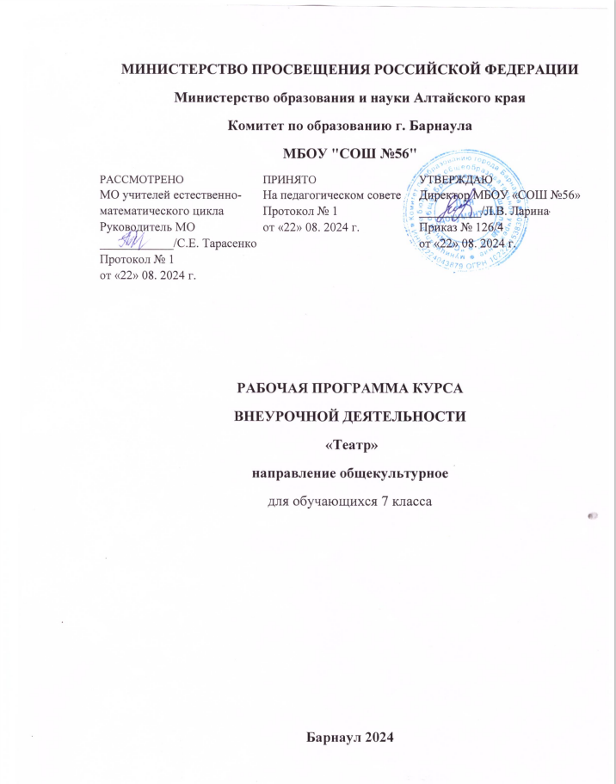

**Пояснительная записка.**

Рабочая программа школьного театрального кружка составлена на основе Образовательной программы «Театр» (вариант наполнения художественно-эстетического профиля). Автор Е.И.Косинец. М.: МИОО 2014 года в соответствии с ФГОС ООО.

Программа театрального кружка «Вдохновение» реализует общекультурное (художественно-эстетическое) направление во внеурочной деятельности в 7 классе.

Отличительной особенностью данной программы является синтез типовых образовательных программ по всеобщему и специальному театральному образованию и современных образовательных технологий.

Театр - это волшебный мир искусства, где нужны самые разные способности. И поэтому, можно не только развивать эти способности, но и с детского возраста прививать любовь к театральному искусству.

Театр как искусство научит видеть прекрасное в жизни и в людях, зародит стремление самому нести в жизнь благое и доброе. Реализация программы с помощью выразительных средств театрального искусства таких как, интонация, мимика, жест, пластика, походка не только знакомит с содержанием определенных литературных произведений, но и учит детей воссоздавать конкретные образы, глубоко чувствовать события, взаимоотношения между героями этого произведения. Театральная игра способствует развитию детской фантазии, воображения, памяти, всех видов детского творчества (художественно-речевого, музыкально-игрового, танцевального, сценического) в жизни школьника. Одновременно способствует сплочению коллектива, расширению культурного диапазона учеников и учителей, повышению культуры поведения.

Особенности театрального искусства – массовость, зрелищность, синтетичность – предполагают ряд богатых возможностей, как в развивающе-эстетическом воспитании обучающихся, так и в организации их досуга. Театр - симбиоз многих искусств, вступающих во взаимодействие друг с другом. Поэтому занятия в театральном коллективе сочетаются с занятиями танцем, музыкой, изобразительным искусством и прикладными ремеслами.

Данная программа учитывает эти особенности общения с театром и рассматривает их как возможность воспитывать зрительскую и исполнительскую культуру.

Театральное искусство своей многомерностью, своей многоликостью и синтетической природой способно помочь ребёнку раздвинуть рамки постижения мира. Увлечь его добром, желанием делиться своими мыслями, умением слышать других, развиваться, творя и играя. Ведь именно игра есть непременный атрибут театрального искусства, и вместе с тем при наличии игры дети и педагоги взаимодействуют, получая максимально положительный результат.

На занятиях школьники знакомятся с видами и жанрами театрального искусства, с процессом подготовки спектакля, со спецификой актёрского мастерства.

Программа ориентирована на развитие личности ребенка, на требования к его личностным и метапредметным результатам, направлена на гуманизацию воспитательно-образовательной работы с детьми, основана на психологических особенностях развития школьников.

**Актуальность**

В основе программы лежит идея использования потенциала театральной педагогики, позволяющей развивать личность ребёнка, оптимизировать процесс развития речи, голоса, чувства ритма, пластики движений.

Новизна образовательной программы состоит в том, что учебно-воспитательный процесс осуществляется через различные направления работы: воспитание основ зрительской культуры, развитие навыков исполнительской деятельности, накопление знаний о театре, которые переплетаются, дополняются друг в друге, взаимно отражаются, что способствует формированию нравственных качеств у воспитанников объединения.

Программа способствует подъему духовно-нравственной культуры и отвечает запросам различных социальных групп нашего общества, обеспечивает совершенствование процесса развития и воспитания детей. Выбор профессии не является конечным результатом программы, но даёт возможность обучить детей профессиональным навыкам, предоставляет условия для проведения педагогом профориентационной работы.

На реализацию театрального курса отводится 34 ч в год (1 час в неделю).

**Цели и задачи программы**

Целью программы является обеспечение эстетического, интеллектуального, нравственного развития учащихся, воспитание творческой индивидуальности ребёнка, развитие интереса и отзывчивости к искусству театра и актерской деятельности.

Задачи, решаемые в рамках данной программы:

- знакомить детей с различными видами театра ;

- осваивать поэтапно  различные виды творчества;

-совершенствовать артистические навыки детей в плане переживания и воплощения образа, моделировать навыки социального поведения в заданных условиях;

- развивать речевую культуру, эстетический вкус;

-прививать устойчивый интерес к  литературному слову, театру, и русскому фольклору;

-воспитывать творческую активность ребёнка, способного ценить в себе и в других такие качества, как доброжелательность, трудолюбие, уважение к творчеству других.

Планируемые результаты.

Личностные результаты.

У учеников будут сформированы:

потребность сотрудничества со сверстниками, доброжелательное отношение к сверстникам, бесконфликтное поведение, стремление прислушиваться к мнению одноклассников;

целостность взгляда на мир средствами литературных произведений;

этические чувства, эстетические потребности, ценности и чувства на основе опыта слушания и заучивания произведений художественной литературы;

осознание значимости занятий театральным искусством для личного развития.

Метапредметными результатами изучения курса является формирование следующих универсальных учебных действий (УУД).

Регулятивные УУД:

Обучающийся научится:

понимать и принимать учебную задачу, сформулированную учителем;

планировать свои действия на отдельных этапах работы над пьесой;

осуществлять контроль, коррекцию и оценку результатов своей деятельности;

анализировать причины успеха/неуспеха, осваивать с помощью учителя позитивные установки типа: «У меня всё получится», «Я ещё многое смогу».

Познавательные УУД:

Обучающийся научится:

пользоваться приёмами анализа и синтеза при чтении и просмотре видеозаписей, проводить сравнение и анализ поведения героя;

понимать и применять полученную информацию при выполнении заданий;

проявлять индивидуальные творческие способности при сочинении рассказов, сказок, этюдов, подборе простейших рифм, чтении по ролям и инсценировании.

Коммуникативные УУД:

Обучающийся научится:

включаться в диалог, в коллективное обсуждение, проявлять инициативу и активность

работать в группе, учитывать мнения партнёров, отличные от собственных;

обращаться за помощью;

формулировать свои затруднения;

предлагать помощь и сотрудничество;

слушать собеседника;

договариваться о распределении функций и ролей в совместной деятельности, приходить к общему решению;

формулировать собственное мнение и позицию;

осуществлять взаимный контроль;

адекватно оценивать собственное поведение и поведение окружающих.

Предметные результаты:

Учащиеся научатся:

читать, соблюдая орфоэпические и интонационные нормы чтения;

выразительному чтению;

различать произведения по жанру;

развивать речевое дыхание и правильную артикуляцию;

видам театрального искусства, основам актёрского мастерства;

сочинять этюды по сказкам;

умению выражать разнообразные эмоциональные состояния (грусть, радость, злоба, удивление, восхищение)

**Требования к уровню подготовки обучающихся**.

Занимаясь в театральном кружке, дети должны научиться следующим умениям и навыкам:

ориентироваться в пространстве;

уметь запоминать ролевые слова;

 находить нужные позы и действия;

уметь произносить одну и ту же фразу с разной интонацией;

уметь читать наизусть текст, правильно расставляя логические ударения;

уметь строить диалог с партнёром.

Главным критерием оценки учащегося является способность трудиться и добиваться достижения нужного результата.

**Тематическое планирование с указанием количества часов.**

|  |  |  |  |  |
| --- | --- | --- | --- | --- |
| № | Название темы | Количество часов | Теория | Практика |
| 1. | История про театр. | 4 | 2 | 2 |
| 2. | Театральная игра. | 4 | 2 | 2 |
| 3. | Сценическая речь. | 4 | 2 | 2 |
| 4. | Актёрское мастерство. | 4 | 2 | 2 |
| 5. | Основы театральной культуры. | 2 | 1 | 1 |
| 6. | Работа над спектаклем. | 17 | 3 | 14 |
| Итого: 34 часа. | | | | |

**Календарно-тематическое планирование.**

|  |  |  |
| --- | --- | --- |
| № урока | Тема урока | Кол-во  часов |
| 1 | История про театр. Языки и материалы различных видов искусства. | 1 |
| 2 | Народные истоки театрального искусства на Руси (обряды, игры, празднества). | 1 |
| 3 | Игры по развитию внимания . | 1 |
| 4 | Ситуативно-массовая сценка “На вокзале”. | 1 |
| 5 | Театральная игра. Виды внимания. Органы внимания. Объекты внимания. Управление вниманием. | 1 |
| 6 | Связь предлагаемых обстоятельств с поведением. Бессловесные элементы действия. | 1 |
| 7 | Общеразвивающие игры. Крэо – Кроу. Поводырь. Зеркало – елочка. | 1 |
| 8 | Звучащие игрушки. Упражнение с предметами – тренировка зрительного внимания. Диагональ. | 1 |
| 9 | Сценическая речь. Дикция. Артикуляционная гимнастика и ее значение. | 1 |
| 10 | Орфоэпия. Литературная норма произношения. Роль ударения в орфоэпии. | 1 |
| 11 | Упражнения на выработку умения управлять выдохом. | 1 |
| 12 | Комплекс упражнений по дикции. | 1 |
| 13 | Актёрское мастерство. Бессловесные элементы действия (повторение). | 1 |
| 14 | Наблюдательность, умение сосредоточить внимание на конкретном объекте. | 1 |
| 15 | Освоение принципов сценического поведения. | 1 |
| 16 | Упражнения, игры, помогающие развитию внимания, свободы и воображения. | 1 |
| 17 | Основы театральной культуры.  Культура поведения в театре. | 1 |
| 18 | Коллективное посещение театра. | 1 |
| 19 | Работа над спектаклем. Выбор пьесы или инсценировки и обсуждение с детьми. | 1 |
| 20 | Деление пьесы на эпизоды и пересказ их детьми. | 1 |
| 21 | Работа над отдельными эпизодами в форме этюдов с импровизированным текстом. | 1 |
| 22 | Поиски музыкально-пластического решения отдельных эпизодов, постановка танцев. | 1 |
| 23 | Работа с текстом | 1 |
| 24 | Уточнение предлагаемых обстоятельств и мотивов поведения отдельных персонажей. | 1 |
| 25 | Работа над выразительностью речи и подлинностью поведения в сценических условиях. | 1 |
| 26 | Репетиции отдельных картин в разных составах с деталями декораций и реквизита, с музыкальным оформлением. | 1 |
| 27 | Скоморохи – первые профессиональные актеры, их популярность в народе. |  |
| 28 | Кукольный скомороший театр о Петрушке. |  |
| 29 | Значение поведения в актерском искусстве. |  |
| 30 | Законы зрительского восприятия |  |
| 31 | Виды театрального искусства: драматический театр, музыкальный театр (опера, балет, оперетта, мюзикл), кукольный театр. |  |
| 32 | Актёрское взаимодействие |  |
| 33 | Назначение ответственных за смену декораций и реквизит. |  |
| 34 | Премьера спектакля. |  |

**Учебно-методическое обеспечение.**

«Театр, где играют дети». Учебно-методическое пособие для руководителей детских театральных коллективов. Под редакцией А.Б.Никитиной. М.: Владос, 2001.

Колчеев Ю. В. , Колчеева Н. М. Театральные игры в школе. М.: Школьная пресса. – 2000.

Программы общеобразовательных учреждений. Театр. 1 - 11кл. М.: Просвещение. 1995.

Лыгина С.М. Пьесы для школьного театра. М.: Владос, 2004.

Чурилова Э.Г. Методика и организация театрализованной деятельности дошкольников и младших школьников. М.: Владос, 2004.